0-2歲兒童親職教育課程講座
你家有0-2歲的小孩嗎？
你有領取育兒津貼或托育補助嗎？
你會照顧嬰幼兒嗎？
你知道照顧嬰幼兒要注意甚麼嗎？

- 免費課程，歡迎爸媽、阿公阿嬤及照顧者，一起來參加!
場次 | 日期 | 時間 | 課程名稱 | 課程內容 | 講座地點
1 | 8/3  (六) | 9：0 0  ∫  12：00 | 兒童發展 | - 嬰幼兒的生長與成長  - 嬰幼兒發展評估 | 新竹教育大學講堂甲  (南大路 521號)
2 | 8/31  (六) | 9：0 0  ∫  12：00 | 生活照顧 | 1.嬰幼兒生活照顧  2.嬰幼兒副食品製作與學習 | 新竹市政府綜合大禮堂  (中正路120號)
3 | 9/28  (六) | 9：0 0  ∫  12：00 | 生活安全 | - 嬰幼兒生活環境安全  - 嬰幼兒急救技巧及CPR救護操作 | 國軍新竹醫院7樓E化教室  (武陵路3號)
4 | 11/10  (日) | 9：0 0  ∫  12：00 | 親子互動 | - 親子間互動  - 親子遊戲 | 新竹市虎林國中活動中心  (延平路二段76號2F)

◎每場課程結束後，每人贈送一本精美嬰幼兒書籍喔!
☆即日起開始報名☆
指導單位：衛生福利部社會及家庭署
主辦單位：新竹市政府
承辦單位：社團法人新竹市教保人員協會
報名地址：新竹市牛埔路237巷10號
報名電話：03-5301632，03-5309017 傳真：03-5304300
E-mail：care@mammy.org.tw

〜新竹市政府關心您〜 廣告


0-2歲兒童親職教育課程講座報名表
一、報名方式：可電話報名、傳真報名及E-MAIL報名。
二、報名日期：即日起開始報名，額滿為止(每場200人)。
三、服務時間：週一至週五上午8:00~12:00、下午1:00~5:00。
姓 名 | 手機(或白天連絡電話) |  | E-MAIL
現住轄區 |  | 身 份 別
- 東區 □北區 □香山區 |  | □家長 □保母
參加場次:  (請勾選) | 1.□ 8/3(星期六) 兒童發展(新竹教育大學講堂甲)  2.□ 8/31(星期六) 生活照顧(新竹市政府綜合大禮堂)  3.□ 9/28(星期六) 生活安全(國軍新竹醫院7樓E化教室)  4.□ 11/10(星期日) 親子互動(虎林國中活動中心)
- 完成報名後，不克前往參加者，請先來電取消，避免影響他人報名權益。謝謝您的配合！
場地說明

1. 新竹教育大學講堂甲 | 2. 新竹市政府綜合大禮堂
新竹市南大路521號(南大路、食品路口)  請由食品路側門進入，較快到達講堂甲。  汽車可停到正門前右方地下室停車場，  機車可從食品路461巷進入機車停車場。 | 新竹市北區中正路120號  綜合大禮堂位於中央路上，稅務大樓對面。  汽機車請停至附近公有停車場
3. 國軍新竹醫院7樓E化教室 | 4. 虎林國中活動中心
新竹市武陵路3號(武陵路、中正路口)  停車場位於大門口右轉處 | 新竹市延平路二段76號  活動中心位於後門，請過虎林國小後遇7-11右轉(如下圖)。校內停車方便。
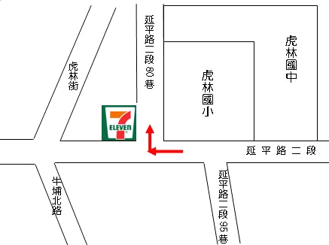


〜新竹市政府關心您〜 廣告

